Объединение «Вязание с бисером»
Педагог Щанкина Н.А.
Тема занятия: подснежник из бисера параллельным плетением на проволоке
Цель занятия – закрепить навыки работы способом параллельного плетения на проволоке, расширить знания учащихся о подснежнике.
Задачи:
Формирование у учащихся эстетического вкуса, аккуратности, обеспечение связи знаний, умений, навыков с жизнью.
Развитие наблюдательности, внимания, мелкой моторики учащихся.
Воспитывать экологическое мировоззрение.
Оборудование: презхентация,проектор, схемы плетения подснежника, бисер белого (сиреневого, голубого), зелёного цветов, ёмкости под бисер, проволока, гофрированная бумага, проволока для стебля, клей ПВА, ножницы.
Ход урока:
- Организационный этап.
Проверка присутствующих, подготовки к занятию, опрос «чего ожидаете от занятия».
- Введение в практическую часть
Ребята, сегодня на занятии к нам придёт долгожданная гостья. Вы её узнали? Кто она? (ответ детей – весна)
Рассказ весны:
Весной природа начинает пробуждаться от зимней спячки. Солнышко пригревает, снег тает, птицы возвращаются из тёплых стран, земля покрывается травой, и её украшают первые цветы.
А какие весенние цветы вы знаете? (ответ детей). Я люблю первые цветы – первоцветы –мать-и-мачеху, и примулу, и морозник. Но все, же символом весны был и по праву остается подснежник.
По весне распустились подснежники,
Там, где прежде белели снега
И окутали мякоть валежника
Синеватые их облака.
Попробуем разобраться, почему подснежник получил такое имя. Вслушайтесь - «подснежник». Как вы думаете, почему именно этот цветок назвали «подснежник»? Потому что он растет из под снега - «под-снеж-ник». Это маленькое растение может выдержать даже большой десятиградусный мороз.
А научное название цветка - «галантус», что значит молочная капля. Как вы думаете, почему этот цветок сравнили с молочной каплей? Лепестки похожи на капли, а цвет белый, как у молока. С наступлением темноты цветок подснежника закрывается и ещё больше напоминает каплю молока.
Про подснежники сложено очень много легенд. Одна из них гласит, что когда Адам и Ева были изгнаны из Рая, шел снег. Ева плакала. Ей было холодно, и она сожалела о теплых садах утерянного Рая. Бог сжалился, увидев ее раскаяние, и превратил несколько снежинок в белые цветы, чтобы утешить Еву, дав тем самым понять, что он не забыл о своих детях.
Старинная русская легенда рассказывает, что однажды старуха Зима со своими спутниками Морозом и Ветром решила не пускать на землю красавицу Весну. Но смелый цветок - подснежник выпрямился, расправил лепестки и попросил защиты у Солнца. Солнце заметило подснежник, согрело землю и открыло дорогу Весне.
Вы знаете, что подснежник - лесной цветок. А знаете ли вы, что он занесен в Красную Книгу? Какие растения заносят в красную Книгу? Зачем растения заносят в Красную Книгу? Подснежники расцветают первыми, вот и рвут их люди не жалея, кто для себя, а кто на продажу. Срывают охапками, выдергивая вместе с луковицами, затаптывая густо растущие цветы.
Всем известно, что рукодельницы творят настоящие чудеса. И вы сегодня сможете совершить такое чудо и внести в ваш дом лёгкое дуновение весны. Я дарю вам схему плетения подснежника. Этот цветок никогда не завянет, и всегда будет нести тепло весеннего солнышка и ваших рук.
У меня есть два вида схем плетения бисером. Оба цветка изготовлены параллельным плетением, но различны по количеству рядов. Одни цветы получатся большими, а другие чуть поменьше. Какой схемой воспользоваться вы хорошо подумайте сами. Весна раздаёт схемы плетения и прощается.
- Устали? Давайте проведём небольшую разминку.
На лугу растут цветы
Небывалой красоты. (Потягивания — руки в стороны.)
К солнцу тянутся цветы.
С ними потянись и ты. (Потягивания — руки вверх.)
Ветер дует иногда,
Только это не беда. (Дети машут руками, изображая ветер.)
Наклоняются цветочки,(Наклоны головой)
Опускают лепесточки. (Руки вниз.)
А потом опять встают (Руки вверх)
И по-прежнему цветут.
- Практическая часть
Цветок подснежника обычно состоит из 4 лепестков, тычинок или сердцевидки
цветка, стебля и 2-3 листьев. Его можно выполнить из однотонного бисера, как правило, голубого, сиреневого или белого цветов. Зеленые бисерины используются для плетения нижней части лепестка, а весь он изготавливается из белого бисера. Для плетения цветка берется проволока. Каждый из элементов цветка плетётся на отдельной проволоке. Посмотрите внимательно на схемы.

Схема плетения подснежника 1 уровня
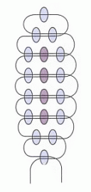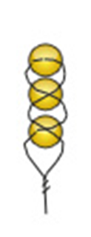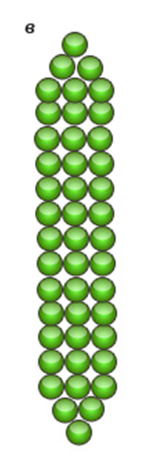

Схема плетения подснежника 2 уровня

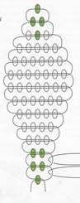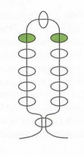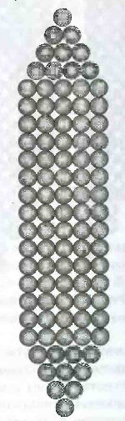

С таким видом плетения мы уже сталкивались. Кто может напомнить как его правильно делать? Какое правило вы знаете? (ответы учащихся)
Для работы нам пригодятся ножницы чтоб отрезать проволоку, как нужно с ними работать?
Теперь вы можете приступить к работе, а я вам буду помогать.
Кусочки проволоки надо отрезать по размеру в зависимости от размера выбранного вами бисера. Чем крупнее бисер, тем длиннее должен быть отрезок проволоки. При плетении первого ряда концы проволоки выравниваются.
Соединяем три лепестка следующим образом: конец проволоки, который выходит из бисерины 2 проводим через 3-ю, 4-ю, 5-ю, 6 -ю, 1-ю, 2-ю и затягиваем.
При завершении работы кончики проволоки не отрезаются. Они пригодятся для сборки цветка. Сборка готового цветка: чашечку цветка соединяют со стеблем, листья прикручивают к самому основанию стебелька. Готовый стебель оборачивают узкой полоской зеленой гофрированной бумаги или нитками мулине зеленого цвета. Подснежник готов.
- Подведение итогов
Выглянул подснежник
В полутьме лесной –
Маленький разведчик,
Посланный весной;
Пусть еще над лесом
Властвуют снега,
Пусть лежат под снегом
Сонные луга;
Пусть на спящей речке
Неподвижен лед, –
Раз пришел разведчик,
И весна придет!
• Что нового вы сегодня узнали?
• Что было для вас наиболее трудно или наоборот очень легко?
• Проверьте оправдались ли ваши ожидания от занятия?
Домашнее задание: чтобы получился букетик сплетите дома ещё 2 таких цветка подснежника.
http://handmade-podarok.ru
http://vospitatel.com.ua/zaniatia/rastenia/podsnejnik.html

